1.常见的块级元素及内联元素

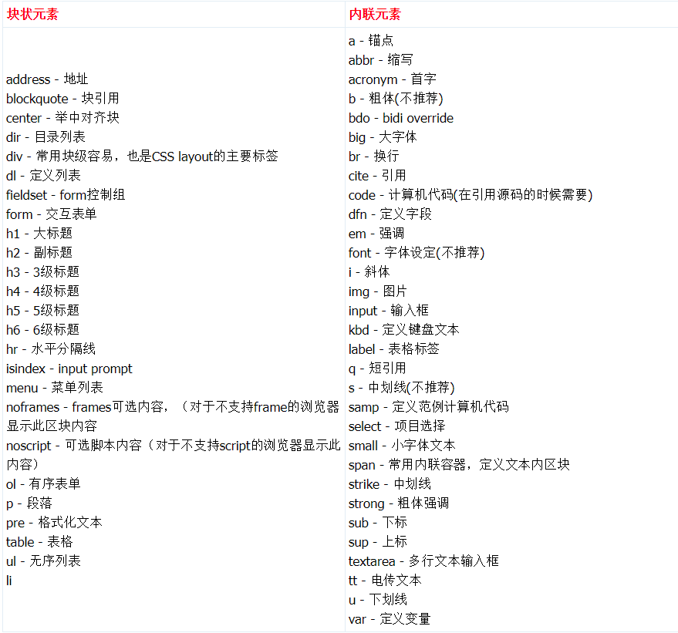

2.display除了可以等于block inline none还可以等于什么？

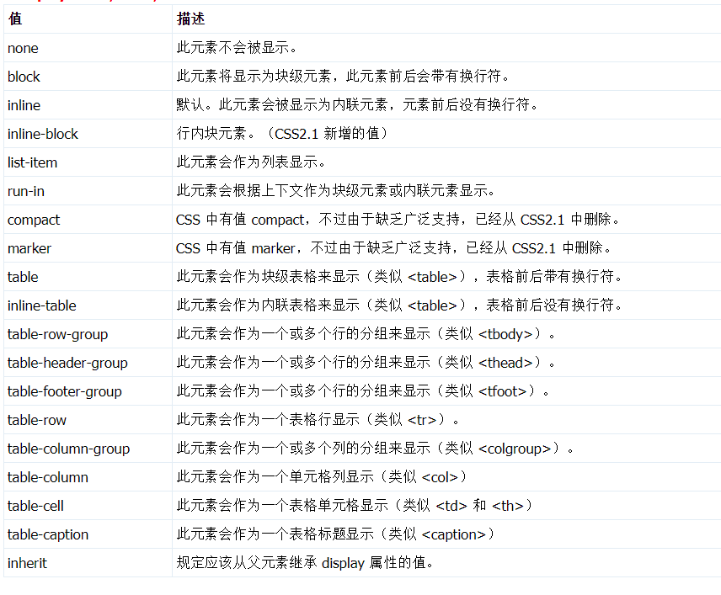

3.段落的控制的其他CSS功能：

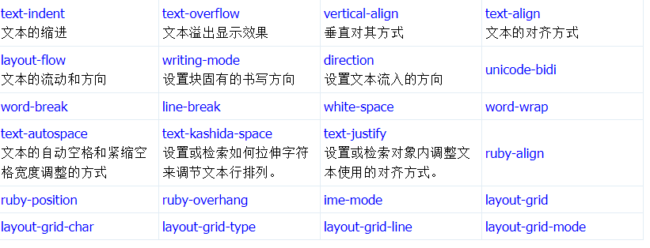

1. 父子div

代码及结果图

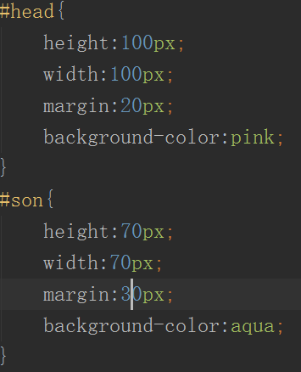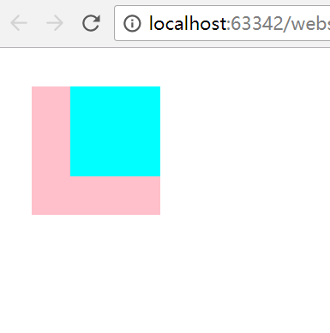

5.Html思维导图

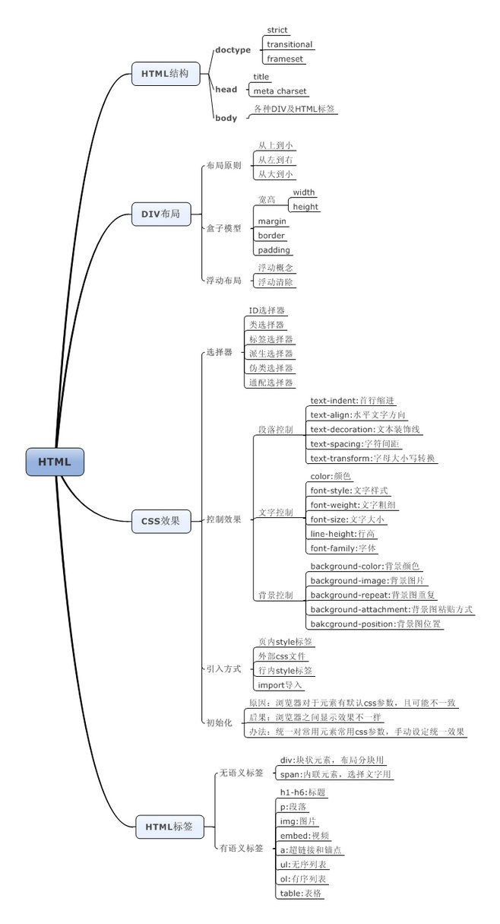

1.div布局 css控制

div布局 css控制

2.doctype 几种类型？

三种 strict transitional frameset

3.xhtml与html与shtml 与htm区别？

4.CSS有几种引入方式：？

三种：内部样式表 外部样式表 内联样式

外部样式表：<link rel="stylesheet" type="text/css" href=" .css">

内部样式表：<style type="text/css">h1{ } </style>

前两者都是放在head中

内联样式表：放在标签中 当样式仅需要在一个元素中应用一次时 慎用

5.div可以声明什么控制？

class id 属性选择器 派生选择器

6.属性clear清除浮动 left清除左浮 right清除右浮 both左右都进行清除

7.浮动(重点理解)

8.常见问题：不加doctype 导致低版本ie解析效果出问题

id不能为数字 起不到效果

文件编码与charset声明不一致(乱码)

9.盒模型 margin:外边距 命名规则 顺时针 上右下左 若缺少某个值则上和下对齐 左和右对齐

补充:外边距不能合并

10.div{} 其中声明的属性应用于所有div 若以下还别的特殊声明则原始的被覆盖

补充:div默认宽度为一整行 高度为其中内容撑起来的 不确定;

11.border

border三要素;宽（border-width） 形状（border-style） 颜色（border-color）;

border-style可以为：实线(solid) 虚线(dashed) 点线(dotted) 立体(outset)等

border可以单独设置某个方向的边框 也可以单独设置边框的三要素之一

12.问:为什么大的div框可以包含小的浮动的div框

如果div中 两个子div是浮动的 父div的高度有没有被子div撑起来 父div是多高

作业：将border形状全都尝试一遍 并且将三要素进行组合尝试

用css控制div的边框画出一个三角形(将边框进行放大 内容区域进行缩小)

画一颗圣诞树

如何让边框透明border-top:50px solid transparent;

浮动！！！！ 覆盖 之前布局时由float产生的覆盖

圣诞树问题回答:

将整个界面进行布局分为五部分即

container head main main3 footer

再对每个部分应用边框

head和main1不需要太高的高度 border可以占用下面的位置

main2需要设置正常的高度 保证树干可以不覆盖树叶

并且只有最后的树干需要利用浮动float属性

float属性回答:

设置一个div1 其中再包含另一个div1 那么

对div2应用float 那么div2浮动的范围只有div1中

若div2超出了div1指定的范围的话 就可能覆盖其他内容

多个float元素是一定不会重叠的

13.padding使用可以参照margin 类似

补充：盒子与盒子之间的距离用margin 盒子与文字之间的距离用padding

14.背景颜色应用与padding与内容

15.div中设置的宽高为内容的宽高 不包括padding 默认的内边距padding 外边距margin为0

16.问：一个盒子有margin border padding 实际占了多少空间

答：竖直方向：height+padding-top+padding-bottom+border-top+border-bottom+margin-top+margin-bottom

水平方向：width+padding-left+padding-right+border-left+border-right+margin-left+margin-right

17.可以利用margin实现水平元素居中 margin:0px auto; 但是不能利用margin实现竖直元素居中

18.margin重叠：上下相邻的“普通元素” ，“上下”边距 并非简单的相加 而是取其中较大的边距值 这种现象叫做margin重叠

19.

20.块级元素与内联元素（行内元素）的区别：块状元素独占一行 能设置宽高 有“竖直”方向的margin padding可以设置，而内敛元素都不可以（但可以设置水平方向的）

21.内敛元素与块状元素的转化 display：block（块状）/inline（内联）/none（div元素及其内容都消失）

作业：

1.搜索并总结哪些元素是块状元素 哪些元素是内联元素（见文档）

2.通常什么情况下会进行内联元素与块状元素的转化

3.display除了可以等于inline block none还可以等于什么（见文档）

4.“父子div”也会发生margin重叠 写出代码及效果图

5.自行搜索 段落控制的其他css属性 并总结其功能（见文档）

答：

2.最常见的是导航栏 是将内敛元素与块级元素进行转化而来

4.竖直方向会发生重叠 水平方向不会

22.div中虽然自己看不见但是div中是有基线的

23.字体常用属性

font-style:italic;

font-weight:bold;

font-size:20px;

line-height:50px;

font-family:SimHei;

或者合在一起写font:italic bold 20px/50px SimHei;

24.字体分为有衬线（san-serif）无衬线（serif） 每种字体又分为若干各自的字体

自己设置的字体 客户机器端未必有所以在设置font-family时要注意：'New Times',新宋,宋体,serif; 逐层降低标准

25.背景图与背景色同时设置时优先显示背景图

作业：

1.对文字的控制 有没有其他属性 查手册研究用法

2.有的网站既设定背景图又设定背景色是为什么

3.还有没有别的其他的选择器 及其用法 总结

答：

2.当页面由于某种原因无法正常显示背景图时 页面可以使用这种颜色作为背景色

26.文本段落相关属性

段落缩进：text-indent

下划线或者上划线：text-decoration:overline/underline/line-through;

居中:text-align:center;

字之间距离letter-spacing:10px;

27.网页中原点为右上角 向右为正 向下为正

28.背景相关属性

background-color:aquamarine;

background-image:url(https://ss1.bdstatic.com/70cFuXSh_Q1YnxGkpoWK1HF6hhy/it/u=1338209972,272283963&fm=27&gp=0.jpg);

background-repeat:no-repeat;

background-attachment:fixed;

background-position:-180px -180px;

或者直接按照这个顺序写在一起：background:pink url(地址) no-repeat fixed -150px -150px;

28.当一个图片被用作多个背景时 利用background-position来调整背景图片的位置

网页中原点为右上角 向右为正 向下为正 例如： background-position:-180px -180px;

**28课：选择器**

id选择器 #id

类选择器 .class

派生选择器（元素之间的上下级关系 ） div p 表示所有div下的p标签

标签选择器 div

**29课：选择器优先级**

id选择器优先级最高（一般来说）

标签选择器优先级最低

**30课：CSS引入的四种方式**

外部引入 <link rel="stylesheet" href="./idclass.css">

头部写入 <style type="text/css"> p {color: red;}</style>

直接在html标签中加 <p style="color:red">天天向上</p>

利用@import url(idclass2.css); 先将它导入到idclass中 再与idclass应用到网页中

注意：同一目录下./idclass 上一层目录下../idclass

**31课：CSS初始化**

相同的元素，如li 在不同的浏览器下显示的效果可能不同

是因为 浏览器对各元素的margin border font-size等的初始化结果略有不同

为了杜绝这种情况的发生，我们通过css强制让所有元素的属性值都一样

这样浏览器显示效果就一致了 减少了不兼容的情况的发生 这个过程叫做css初始化

作业：查找腾讯 淘宝 网易的css初始化代码

**32课：html思维导图**

**33课：h标签和p标签**

标题只有h1到h6 1-6号标题字体越来越小

p表示段落 在新闻网站中 h与p经常一起出现 新闻标题一般用h表示 而新闻中每一段内容 适合用p标签

作业：总结h和p标签经常出现的场合

**34课：img标签**

图片标签自闭和 不需要结束标签

区分title与alt

本级目录下：./

上一级目录下：../(点点斜杠)

作业：那些是单闭合标签 那些是双闭合标签

**35课img是内联元素还是块状元素？**

img可以设置宽和高但是不独占一行

图片是内联元素

图片是特殊的内联元素替换元素

替换元素是可以设置宽和高的

img拥有margin和border 可以通过设置display=block来消除周围边框

注：两个块状元素之间是紧挨着的 没有空隙

图片之间可以并排 但是其他元素应该不能与img并排

作业：除了img 还有哪些替换元素 w3c叫做replaced element？

**36课有序列表与无序列表**

一般应用li时都会将其初始化

例如设置list-style-type:none;（border margin都设置为零）

为了保证不同的浏览器兼容问题

但是一般会用自己选定的图片或者东西代替 避免不同浏览器不兼容

作业：初始化css后；写li并用背景图片+padding来完成li小图标的效果且达到各浏览器兼容

**37课整齐的表格**

tr 行

td 列

列合并 colspan

行合并 rowspan

单元格之间默认有距离的

collapse 破裂融合

border-collapse:collapse 消除单元格之间的距离

border-collapse:separate 每个单元格独立

border-spacing:20px 每个单元格间隔20px（增大了单元格之间的距离）

table：表格

作业：做课程表

**38超链接标签 a标签**

href 写入网址

target属性 _self（自身跳转） _blank（打开新窗口）

也可以设置title属性 表示鼠标放上时显示title内容

a标签是一个内联元素

作业：搜索为什么href="xxx.com/index.html#a1"

答 如下 锚点

**39课锚点**

<a name="x"></a>

p1

<a href="maodiana.html#x">x</a>

解释：在p1前添加<a name="x"></a>

则点击x则自动跳转到p1所在位置

**40课伪类**

链接分为正常状态 鼠标停放时的状态 点的状态 点完后的状态

css允许我们针对a标签的四种状态设置各自的css特性 叫做css伪类

active:一般不必写

一定注意顺序L（点击一下）V（点击后）H（）A

a:link可以简写为a

作业：完成a标签4个伪类的不同css设置

**41课字符实体**

在html开发中 有一些字符 不是于直接写出如&gt;&lt;

一般的格式：&+实体+; 例如：&nbsp;表示空格

实体有很多 记住常用的

&gt; &lt; &quot &yen; &copy;

大于 小于 双引号 人民币 商标

作业：找出20个实体

**42课首页布局实战**

作业：做出it网的布局

**43课公司网站开发之导航**

在哪个目录下,文件地址： ./image/131514.jpg

background中可以放置图片地址如url(./image/131514.jpg)

将两个块状元素并排 可以直接进行浮动 不需要进行行内元素的转化

作业：做导航

问：为什么a标签中设置text-align没有效果？

这些属性怎么知道放在哪个标签中？

a标签在转换为块状元素后 为什么要设置宽和高 直接填满可以么 a的默认宽高又是多少？

答：a转换为块元素后填满了li元素 并且可以利用text-align元素

**44课公司网站开发之main区域**

重要：清除浮动：

.clv{

clear:both;

height:0px;

width:0px;

}

并排：浮动

紧挨：margin

div：height

背景能铺在padding处 但padding能把里边的内容挤走？

为什么核心任务那里用的h1标签却没有溢出？

清除格式会将h1正常的字体删除么？

一定要注意浮动元素之间的布局！！！！

在浮动元素上写字 当区域不够大 字会自动写在下面 有可能被其他元素遮挡住

增加元素的margin 或者padding是什么在改变 内容区域怎么变？

增加两个li之间的竖直距离 用height （为什么不用margin？）

为什么随着网页的变小 布局发生改变？

为什么 浮动元素不会覆盖图片 而是将图片挤到其他位置？

ul的默认属性无法更改 只能利用网页中标准初始化的格式

**45课main区域2**

导航栏一般都要将a标签设置为block 为了当鼠标停在标签上时 整块背景都会改变

当li变为浮动时 ul的高度就是字体所占高度

若想增加高度可以控制ul的height属性来增加高度

注意父子margin重叠的问题

作业：完成首页布局 并研究利用行高来实现文字的竖直方向居中对齐

**46课footer区域**

**47课颜色微调**

**48课 行高与文字竖直居中**

在div中文本区域实际上是有基线的 通常我们写的字都会在一行中的竖直方向的正中间

a是一块 li是一行 当使用背景图片时会更明显

想让文本竖直居中 那么可以让line-height等于height

**49课IE浏览器兼容**

为了避免不同浏览器不兼容 有些属性必须手动声明 像大小 字体 颜色等 都要手动声明

CSS控制之bug

1.没有正确使用doctype 指的是 stricted transitional frameset

2.各浏览器对不同标签的初始值不同 例如li边框小黑点 可能都显示不一样

解决办法:利用css初始化 然后再自己声明

3.自身书写不规范引起

解决办法：面壁!!!

4.浏览器bug引起

5.盒模型bug 因为IE盒模型解析大小不同

正确声明doctype

6.双倍margin bug 描述：

对于左浮元素 左margin是定义的两倍

右浮元素 右margin是定义的两倍

解决 ：_display:inline; 下划线一定要写 不写会影响其他页面上的显示布局

7.3像素的margin bug

IE 浮动元素并不覆盖非浮动元素 并且两指之间还会有3像素 所以 写代码要严谨 或者两个都浮动 或者都不浮动

8.IE不认识a:link 所以直接写a就可以 其他浏览器也能识别

作业 网页在低版本IE下测试通过

搜索IE下的更多bug

**50课色彩的表示**

1.颜色用数字来表示

2.颜色由3原色组成的 红:red 绿green 蓝blue 即 rgb

3.3原色各在[0-255]之间变化

综上所述 本质是组合3原色

1.用16进制组合[0-255] #234567（当6个字符一样时可以简写为3个）

2.用十进制来组合，如rgb(240,25,25)

3.html提供常用的颜色的名称如orange，pink purple red

作业：写出50中颜色制成一张表格

**51课尺寸的表示**

1.可以用像素表示px

可以用百分比显示% 块状子元素要是不说宽度默认占满父元素的宽度

2.文字可以用px来表示是大小

也可以用em来表示大小 em是相对大小 可以简单理解为1em就是父元素font-size的大小

作业：搜索其他尺寸的表示方式

答： ex pt pc in mm cm

**52课css画圆角**

利用border-radius:150px;(值等于高宽的一半)

也可以让某一角单独变换：border-top-left-radius:10px;

**53课相对定位与绝对定位**

相对定位：指元素在其正常的位置上，偏移某些像素 相对自己原来的位置

不懂！！！！！

用绝对定位时 父元素要求有position属性才行 否则将依据父父父父父父的父...body 那个祖先有position属性 相对于那个祖先 如果都没有 相对于body

相对定位 相对于自己原来的元素 他原本的位置还在 别的元素不能占用

绝对定位 相对于父元素 不占位置 其他元素正常显示 两个绝对定位 后来者会盖住前一个 可以利用z-index:1000px/z-index:1001px;来控制谁盖住谁 谁大谁盖住谁(形象理解中为直升飞机)

**54课overflow溢出的处理**

overflow:visiable(默认的结果是溢出)

overflow:hidden(让溢出的内容进行隐藏)

overflow:scroll(出现滚动框)

overflow:auto(当出现内容溢出时才加滚动条 当没有溢出时 不显示滚动条)

再定一些小的div时 应加上overflow:hidden 以免某些浏览器出问题

建议在clv清浮动内加一个overflow:hidden 避免问题

作业：其他清除浮动的方法

答：现在主流在父元素上填入以下

.clearfloat:after{display:block;clear:both;content:"";visibility:hidden;height:0}

.clearfloat{zoom:1}

**55课表单**

<option value="大学">大学</option>

下拉框 利用option来进行选择

自己选的变量值为option中的内容

传递给系统的值为 value中的内容

默认值 姓名 密码 性别 爱好 下拉框 上传文件 文本框 提交 重置（见代码 更详细）

作业 写一个表单 具有所有的表单类型 第二次再加上一个默认值 知道method的作用

**56课框架集**

1.不能有body

2.利用frameset标签<frameset rows="30%,*"> 将页面分为两部分 上面占30% 剩下的为下面的

3.利用a标签 target属性 实现点击左边右边随之改变

（右边frame起个名字 左边a标签中target属性值等于右边的名字）

作业 做出一个品字形框架 并点击左边链接 右边进行变化

**57课结课作业**

作业提交：http://www.zixue.it/forum-42-5.html

结课实习作业：做一个商城网站 仿京东商城（如下） 做出

首页 http://free.68ecshop.com/jingdongfree/index.php

栏目页 http://free.68ecshop.com/jingdongfree/category.php?id=12

以及商品页 <http://free.68ecshop.com/jingdongfree/goods.php?id=40>

**问？**

1. 父div字体可以应用到a标签中 但是color不能为什么？

Javascript

前段路线

